1. Основные понятия об АИС. Архитектура СУБД. 2
2. Уровни абстракции и этапы проектирования АИС. 6
5. Понятие модели данных. Основные положения сетевой и иерархической модели данных 6
6. Понятие модели данных. Реляционная модель данных 9
7. Операции реляционной алгебры 12
8. Правила построения формул реляционного исчисления с переменными кортежами. Формулы основных операций. 13
9. Правила построения формул реляционного исчисления с переменными на доменах. Формулы основных операций. 15
10. Нормализация отношений 16
11.Законы алгебраических преобразований реляционных выражений 20
12. Оптимизация реляционных выражений 20

1. Основные понятия об АИС. Архитектура СУБД.

Информационная система (ИС) - материальная система, организующая, хранящая и преобразующая информацию. Основным предметом и продуктом труда в такой системе является информация.
Информационная система - это организационно упорядоченная совокупность документов и информационных технологий, в том числе использующих средства вычислительной техники и связи, реализующих различные информационные процессы.
Под информационной системой понимают совокупность средств сбора, передачи, обработки и хранения информации, а также персонал, выполняющий подобные действия; организационно-упорядоченную совокупность документов (ИР) и информационных технологий, реализующих информационные процессы (ИП); организационно-функциональную структуру, реализующую обработку информации. Как упоминалось выше, основными представителями информационных систем являются архивы, библиотеки, музеи, различные информационные подразделения и организации.
Любая ИС должна обладать следующими свойствами:
1) функциональностью - любой объект ИС должен содержать функционально законченную и максимально независимую совокупность операций по обработке данных;
2) связанностью, когда в объекте реализуется совокупность взаимосвязанных функций - методов, работающих с одними и теми же данными, некоторые из которых скрыты для системы в целом;
3) маскировкой - доступностью для системы лишь параметров объекта, составляющих наборы входного и выходного интерфейсов объекта. Важным свойством ИС является минимизация числа её информационных связей, от которых зависят затраты на модификацию системы при её функционировании в изменившихся условиях и решении изменившихся функциональных задач.
Автоматизированная система - это система, состоящая из персонала и комплекса средств автоматизации его деятельности, реализующая автоматизированную технологию выполнения установленных функций.
Автоматизированная система (АС) состоит из взаимосвязанной совокупности подразделений организации и комплекса средств автоматизации деятельности, и реализует автоматизированные функции по отдельным видам деятельности. Разновидностью АС являются информационные системы (ИС), основной целью которых является хранение, обеспечение эффективного поиска и передачи информации по соответствующим запросам.
Для работы с АИС создают специальные рабочие места пользователей (в том числе работников), получившие название "автоматизированное рабочее место" (АРМ).
АРМ - комплекс средств, различных устройств и мебели, предназначенных для решения различных информационных задач.
Общие требования к АРМ: удобство и простота общения с ними, в том числе настройка АРМ под конкретного пользователя и эргономичность конструкции; оперативность ввода, обработки, размножения и поиска документов; возможность оперативного обмена информацией между персоналом организации, с различными лицами и организациями за ее пределами; безопасность для здоровья пользователя. Выделяют АРМ для подготовки текстовых и графических документов; обработки данных, в том числе в табличной форме; создания и использования БД, проектирования и программирования; руководителя, секретаря, специалиста, технического и вспомогательного персонала и другие. При этом в АРМ используются различные операционные системы и прикладные программные средства, зависящие, главным образом, от функциональных задач и видов работ (административно-организационных, управленческих и технологических, персонально-творческих и технических).
Обеспечение информационных систем подразделяется на: информационное, техническое, математическое и программное, методическое, лингвистическое, правовое и организационное (Рис. 1).
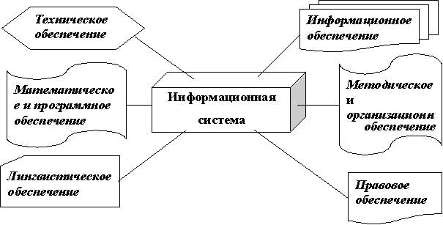
Рис. 1. Подсистемы информационной системы.
Информационное обеспечение включает совокупность данных, методы построения БД, а также проектных решений по объёмам, размещению, формам организации информации, циркулирующей в ИС организации. Техническое обеспечение - комплекс ТС, предназначенных для работы ИС, документация на эти средства и технологические процессы. Математическое обеспечение - совокупность математических методов, моделей, алгоритмов обработки информации, используемых при решении функциональных и проектных задач в ИС. Программное обеспечение - совокупность программ для реализации целей, задач ИС и нормального функционирования как отдельных, так комплекса ТС. Методическое и организационное обеспечение - комплекс методов, средств и документов, регламентирующих взаимодействие персонала ИС с программно-техническими средствами (ПТС) и между собой в процессе разработки и эксплуатации ИС. Лингвистическое обеспечение - совокупность языков общения персонала ИС и пользователей с программно-техническим и информационным обеспечением, а также сумму терминов, используемых в ИС. Правовое обеспечение - правовые нормы, используемые для соблюдения законности (законы, указы, постановления государственных органов власти, приказы и инструкции вышестоящих органов и руководителей организации).
Современные способы извлечения знаний, размещённых в самых разнообразных ИПС, базируются на обобщении практического опыта информационно-аналитической работы, современных разработок в области ИТ включая искусственный интеллект. При этом обычно используется ситуационный метод решения проблем - методологическая основа технологии поиска и анализа информации полученной в Интернете.

АРХИТЕКТУРА СУБД
В среде СУБД можно выделить следующих пять основных компонентов: аппаратное обеспечение, программное обеспечение, данные, процедуры и пользователи.
Аппаратное обеспечение. Для работы СУБД и приложений необходимо некоторое аппаратное обеспечение. Одни СУБД предназначены для работы только с конкретными типами операционных систем или оборудования, другие могут работать с широким кругом аппаратного обеспечения и различными операционными системами. Для работы СУБД обычно требуется некоторый минимум оперативной и дисковой памяти, но такой минимальной конфигурации может оказаться совершенно недостаточно для достижения приемлемой производительности системы.
Программное обеспечение. Этот компонент включает операционную систему, программное обеспечение самой СУБД, прикладные программы, включая и сетевое программное обеспечение, если СУБД используется в сети. Обычно приложения создаются на языках третьего поколения, таких как С, COBOL, Fortran, Ada или Pascal, или на языках четвертого поколения, таких как SQL, операторы которых внедряются в программы на языках третьего поколения. СУБД может иметь свои собственные инструменты четвертого поколения, предназначенные для быстрой разработки приложений с использованием встроенных непроцедурных языков запросов, генераторов отчетов, форм, графических изображений и даже полномасштабных приложений.
Данные – наиболее важный компонент с точки зрения конечных пользователей. База данных содержит как рабочие данные, так и метаданные, т.е. "данные о данных".
Процедуры, к которым относят инструкции и правила, которые должны учитываться при проектировании и использовании базы данных: регистрация в СУБД; использование отдельного инструмента СУБД или приложения; запуск и останов СУБД; создание резервных копий СУБД; обработка сбоев аппаратного и программного обеспечения, включая процедуры идентификации вышедшего из строя компонента, исправления отказавшего компонента (например, посредством вызова специалиста по ремонту аппаратного обеспечения), а также восстановления базы данных после устранения неисправности; изменение структуры таблицы, реорганизация базы данных, размещенной на нескольких дисках, способы улучшения производительности и методы архивирования данных на вторичных устройствах хранения.
Пользователи: клиенты БД, администратор БД, прикладные программисты. Более подробно этот компонент рассматривается в лекции №9 (Администрирование БД)
СУБД значительно различаются по характеристикам и функциям. Логически в них можно выделить три компоненты. (Рис2)
Подсистема средств проектирования представляет собой набор инструментов, упрощающих проектирование и реализацию баз данных и их приложений. Как правило, этот набор включает в себя средства для создания таблиц, форм, запросов и отчетов. В СУБД имеются также языки программирования и интерфейсы для них. Например, в Access – макроязык, не требующий глубокого знания программирования, и версия языка Basic – Visual Basic for Application.
Подсистема обработки обеспечивает обработку компонентов приложений, созданных с помощью средств проектирования. Например, в Access 2002 имеется компонент, реализующий построение формы и связывающий элементы формы с данными таблиц.
Третий компонент СУБД – ее ядро (DBMS Engine) выполняет функцию посредника между подсистемой средств проектирования и обработки и данными. Ядро СУБД получает запросы от двух других компонентов, выраженные в терминах таблиц, строк и столбцов, и преобразует эти запросы в команды операционной системы, выполняющие запись и чтение данных с физического устройства.
Кроме того, ядро СУБД участвует в управлении транзакциями, блокировке, резервном копировании и восстановлении.
Microsoft представляет два различных ядра для Access 2002: Jet Engine и SQL Server. Ядро Jet Engine используется для персональных и коллективных баз данных небольшого объема. Ядро SQL Server предназначено для крупных баз данных.
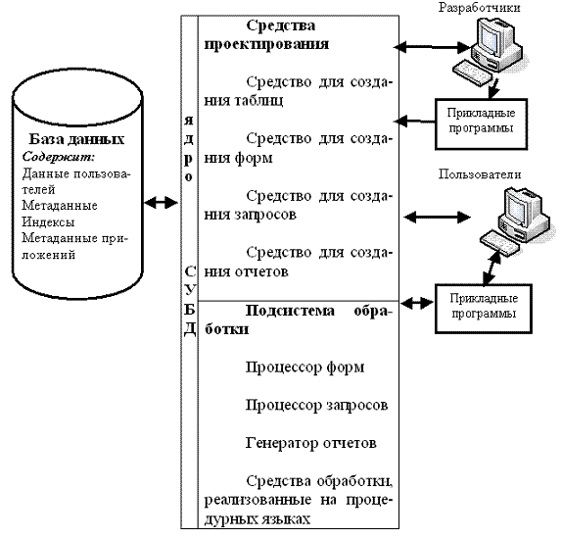
Рис. 2. Компоненты системы базы данных

2. Уровни абстракции и этапы проектирования АИС.

3. Инфологический подход к проектированию информационных систем. Моделирование локальных представлений.
4. Объединение моделей локальных представлений.

5. Понятие модели данных. Основные положения сетевой и иерархической модели данных
Модель данных «сущность-связь» (ER-модель)
ER-модель представляет собой один из вариантов систем описания проектов БД. Исходя из этого, ER-модель предназначена для того, чтобы на этапе проектирования БД описать предметную область, структурировав объекты, их свойства и связи между ними. Следует отметить, что ER-модель предназначены для моделирования предметной области без сосредоточения на представлении данных в конкретной БД. В ER-модели структура данных отображается графически в виде диаграммы «сущность-связь». ER-диаграмма включает элементы 3 основных типов:
- Сущность (entity)
- Атрибут (property)
- Связь (relationship)
Сущность – это абстрактный объект определенного вида. Набор однородных сущностей называется множеством сущностей. Для простоты будем использовать термин «сущность» вместо термина «множество сущностей». Примерами сущностей являются: студенческая группа, студент, аудитория и т.п. На ER-диаграмме сущность обозначается прямоугольником.
Атрибуты – это свойства сущностей. Например, свойствами сущности «аудитория» являются: номер, количество мест, наличие проектора и т.п. На ER-диаграмме атрибуты обозначаются овалами.
Связи – это соединения между 2 или несколькими сущностями. На ER-диаграмме связи обозначаются в ромбах с соответствующими стрелочками.
Построение ER-диаграммы
Например, имеется группа студентов, изучающих дисциплину. 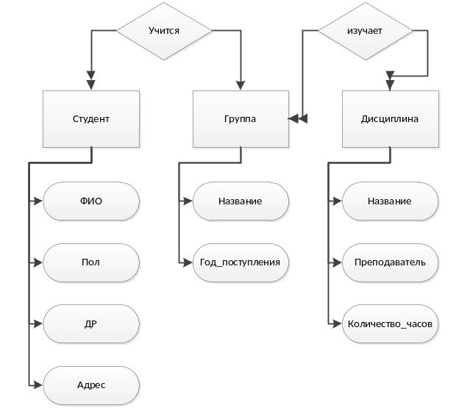
Типы бинарных связей на ER-диаграмме
В общем случае, в ER-модели могут использоваться следующие типы связей:
- 1:1 (1 к 1) – одному экземпляру первой сущности соответствует один экземпляр другой сущности.
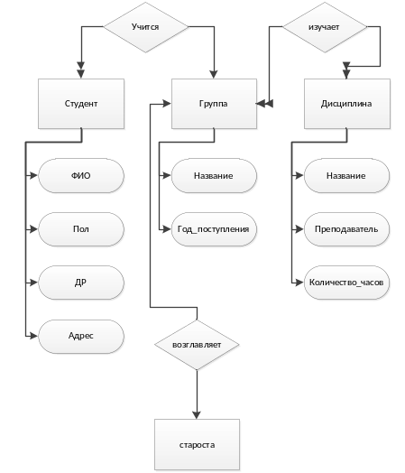
- 1:N (один ко многим) - одному экземпляру первой сущности соответствует множество экземпляров другой сущности.
- N:N (многие ко многим) – один объект первой сущности может быть связан со многими экземплярами второй сущности и наоборот.
Других типов связей в ER-модели не предусмотрено.
Связи могут быть обязательными и необязательными. Обязательность предполагает, что объект одной сущности связан с одним или несколькими объектами другой сущности. Необязательность предполагает, что объект может быть и не связан с объектами другой сущности.
Необязательность обозначается:
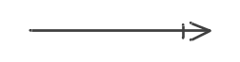
Обязательность обозначается:

Примеры:
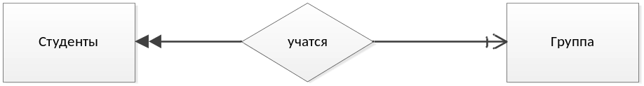
Многосторонние связи
В ER-моделях могут использоваться связи, соединяющие более 2 сущностей.
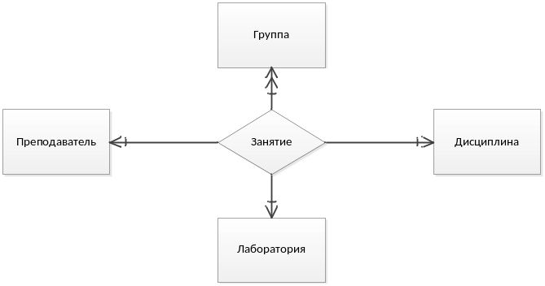
Связи и роли
Если рассмотреть бинарную связь, то каждая из двух сущностей в ней играет определенную роль. Рассмотрим связь между студентом и группой.
Связь называется «учится». Студент составляет группу. Группа объединяет студентов. Обозначения ролей становятся необходимы в случае, когда сущность связана сама с собой.
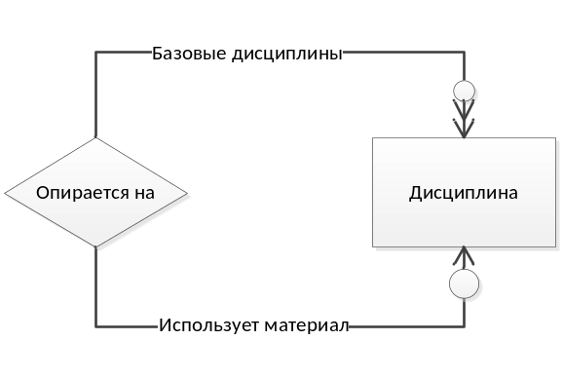
Атрибут связи
Бывают ситуации, когда связь необходимо нагрузить атрибутами, когда с этой связью ассоциирована какая-то дополнительная информация.
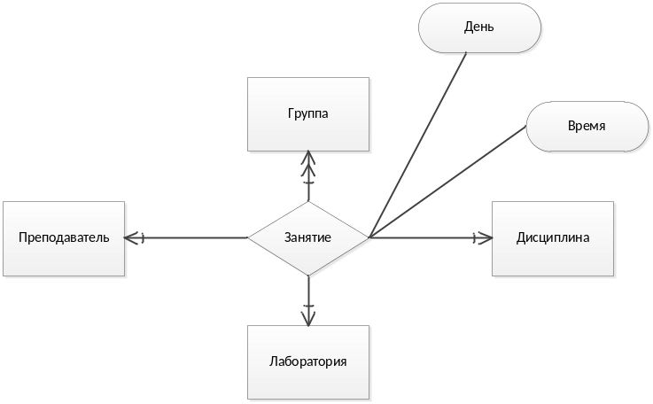

6. Понятие модели данных. Реляционная модель данных
Введение в реляционные БД
Реляционные системы базируются на реляционной модели данных, для которой характерны следующие основные аспекты:
- Структурный аспект: данные воспринимаются пользователем как таблицы.
- Аспект целостности: таблицы удовлетворяют аспектам целостности
- Аспект обработки: операторы манипулирования данными в реляционной системе генерируют новые таблицы на основании уже имеющихся. Базовыми операторами являются: выборка, проекция и объединение. Третий аспект приводит нас к замкнутости реляционных систем.
Операция выборки предназначена для извлечения определенных строк из таблицы, в частности, с использованием условия. Операция проекция предназначена для извлечения определенных столбцов из таблиц. Операция соединения предназначена для соединения таблиц на основе общих значений, содержащихся в их столбцах.
Студент
ID_Студента | ID_Группы | ФИО.G | ДР_Студента
1 | 1 | Ющишин А. | 10.10.1991
2 | 1 | Никитин О. | 01.03.1991
3 | 3 | Гаев Е. | 10.04.1992
4 | 3 | Юров Н. | 07.05.1992
5 | 4 | Бутаков Е. | 09.04.1991

Группа
ID_Группы | Название | Год_поступления
1 | АИ-08-1 | 2008
2 | АС-08-1 | 2008
3 | АИ-09-1 | 2009
4 | АС-09-1 | 2009

SELECT ДР>01.01.1992
ID_S | ID_G | ФИО | ДР
3
4
5

PROJECT ID_созд, ФИО
ID_созд | ФИО
1 | Ющишин А.
2 | Никитин О.
3 | Гаев Е.
4 | Юров Н.
5 | Бутаков Е.

JOIN ON ID_G
ID_S | ID_G | ФИО | ДР | Название | Год_пост
1
2
3
4
5

Из свойства замкнутости всех приведенных операций есть важное следствие: на результат любой из операций может быть выполнена еще одна операция. Другими словами операции могут быть вложенными, результаты выполнения операций необязательно должны где то храниться, т.е. являться промежуточными. Если ромежуточные результаты сохраняются, то вычисления называются мультиреализованными, иначе – конвеерными.
Важнейшим аспектом обработки данных в реляционных системах является то, что операции применяются к целым таблицам, а не отдельным строкам (операции выполняются над множествами). Т.о. с позиций структуры в реляционной системы во-первых, база данных воспринимается как набор таблиц, во-вторых, все информационное содержание БД представлено единственным способом – в форме значений, помещенных в заданные столбцы и строки таблицы. В частности информационная система не содержит указателей, связывающих одну таблицу с другой. Все связи осуществляются на уровне значений определенного столбца.
Обеспечение целостности в информационной системе состоит в ограничении на значения переменных, размещаемые в определенных столбцах таблицы. Есть специальные виды ограничений, имеющие важные значения для реляционных систем.
- Первичные ключи – такие столбцы реляционных таблиц, значения которых должны быть уникальны в пределах столбца данной таблицы, и т.о. однозначно - идентифицируют строку таблицы.
- Внешний ключ – столбец таблицы, значения в котором могут выбираться только из значений первичного ключа другой таблицы (внешний ключ ссылается на первичный ключ другой таблицы)
Отношения
В реляционной модели данных принято математическое название таблиц – реляционное отношение. Реляционная модель – абстрактная теория данных, основанная на некоторых положениях математики: теории множеств и логика предикатов. Принципы реляционной модели были изначально наложены Боддом (1969-1970). В реляционной модели изначально применялся термин «отношения». Следует различать «отношения» - само понятие переменной табличного вида (float). «Переменная отношения» - конкретное отношение, используемое в системе (Студент). «Значение отношения» - конкретное наполнение переменной отношения. Удаление строки 4 приведет к новому отношению со строками 1,2,3,5.
Логическая интерпретация отношений
Отношение можно рассматривать с точки зрения логических функций (предиктов):
- Данные отношения R и его заголовок (перечень колонок) представляют определенный предикат или логическую функцию
- Каждая строка отношения R представляет собой истинное значение, полученное из предиката путем подстановки определенных значений аргументов соответствующего типа. Для отношения Студент предикат будет выглядеть след образом. Студент с номером ID_студ имеет фамилию ФИО_студ, родился в ДР, и учится в группе с номером ID_гр. Примером истинного высказывания, построенного из этого предиката, является: «Студент №3 имеет фамилию Гаев учится в группе №3».
Таким же образом можно построить предикат для отношения Группа и привести пример истинности высказываний. Т.о. для реляцинного отношения справедлива следующая интерпретация. Имена колонок - это объекты или характеристики, которые можно обсуждать, отношения – факты касающиеся объектов и характеристик, которые можно обсуждать. Для любого из вышеупомянутых операторов (SELCET, PROJET, JOIN) могут быть построены эквивалентные предикаты. Например, для SELECT ДР>’01.01.1992’ Студент с номером ID_студ имеет фамилию ФИО_ст, с датой рождения, которая больше 01.01.1992 и обучается в группе номер ID_гр.
Функции каталога
Каждая СУБД поддерживает функции каталоги или словаря, содержащего подробную информацию об объектах в системе для самой системы. Примерами таких объектов являются переменные отношения (таблиц), индексы (ограничения: целостности, учетные записи пользователей и т.п.). Эта информация называется также описательной информацией или метаданными. Важной характеристикой реляционных систем является то, что каталог реляционных систем состоит из переменных отношений (системных таблиц). Если СУБД явно не запрещает, пользователь может обращаться к системным таблицам точно также, как к своим собственным, например, чтобы узнать какие колонки существуют в интересующей его таблице.

7. Операции реляционной алгебры
Это коллекция операций, которые принимают в качестве операндов отношения и возвращают отношения в качестве результата. Все операции реляционной алгебры подразделяются на 2 класса: традиционные операции с множествами, а именно:
- Объединение 
- Пересечение 
- Разность
- Декартово произведение
- Селекция (выборка) 
- Проекция 
- Соединение
- Частное
Объединение – результатом объединения отношений , имеющих одинаковый заголовок, является отношение, включающее все кортежи отношений R и S.
Пересечением отношений R и S является отношение, кортежи которого входят в R и S одновременно.
Разность – R-S – отношение, включающее все кортежи отношения уменьшаемого кроме имеющихся в вычитаемом.
RS=R-(R-S)
Декартовым произведением отношений R,S является такое отношение, которое заголовком включает все атрибуты из R, S, а тело – все кортежи, являющиеся всеми возможными парами кортежей R и S.
Селекция – унарная операция - 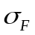(R) – селекцией над отношением R является множество кортежей R, удовлетворяющих условию . – логический оператор.
Пример: 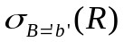
Проекция - 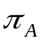(R) – отношение, построенное на подмножестве атрибутов отношения R. Пример: 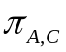(R)
Частное –, n – арность R, k – арность S. Данная операция применима только, если множество атрибутов делителя является подмножеством атрибутов делимого.
Соединение:
- Естественное: представляет собой соединение двух отношений по совподающим значением атрибутов. |Какая-то формула|.
- Тета-соединение: = 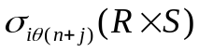, n - арность отношения R, - логический оператор, i,j – номера отношений R и S - представляет собой выборку из декартового произведения 2 отношений по определенному условию.

8. Правила построения формул реляционного исчисления с переменными кортежами. Формулы основных операций.
Реляционное исчисление позволяет описывать отношения и операции над ними в виде аналитического выражения или формулы. Если в реляционной алгебре определяется порядок выполнения операций над отношениями, приводящий к требуемому результату, то в реляционном исчислении описывается требуемое отношение, основываясь на существующих отношениях. Неформальный пример выражения реляционного исчисления может выглядеть следующим образом: получить фамилии студентов, для которых значение наименования факультета равно ФАИ. Несмотря на указанное различие формулировок алгебры исчисления логически, они эквивалентны, т.е. каждому выражению реляционной алгебры может быть поставлено в соответствие выражение с реляционными исчислением.
Реляционное исчисление с переменными кортежами
В общем виде формулы реляционного исчисления с переменными кортежами имеют вид:
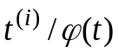
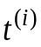 - кортеж фиксированной длины i
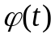 - формула построенная из атомов и совокупности операторов
Атомы бывают 3-х видов:
- 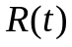 - кортеж t принадлежит отношению R
- 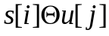 - i-й компонент кортежа s находится в отношении с j-м компонента кортежа u
- 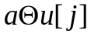 - некоторое значение a находится в отношении  с j-м компонентом кортежа u
Существуют свободные и связные вхождения переменных в формулу. Вхождение в формулу называется связанным, если переменной предшествуют кванторы существования и всеобщности . В противном случае переменная является свободной. Формулы, а также свободные связанные вхождения переменных в эти формулы определяется рекурсивно следующим образом:
- Каждый атом есть формула. Все переменные кортежей, входящие в атом, являются свободными в этой формуле.
- Если  и 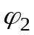 - формулы. Для формул определены операции И, ИЛИ, НЕ.
- Если - формула, то 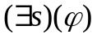- существует кортеж s, удовлетворяющий условию .
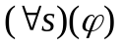 - для любого кортежа s выполняется условие .
- Формулы при необходимости могут заключаться в скобки, при этом принят следующий приоритет выполнения операций
  - Скобки
  - Арифметические операторы
  - Операторы сравнения
  - Кванторы
  - Логические операторы
- Единственной, свободно входящей в формулу является вхождение кортежей s, множество которой и определяется этой формулой. Все остальные переменные кортежа должны быть связаны кванторами
- Ни что иное не является формулой
Формулы для основных операций реляционного исчисления
- Объединение 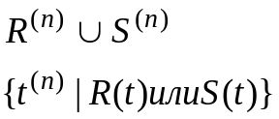 - множество кортежей R арности n, для которого выполняется условие
- Разность
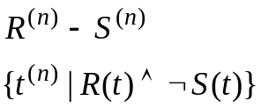
- Декартово произведение
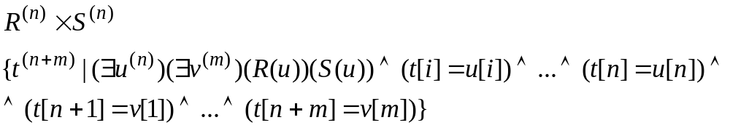Существует кортеж u в отношении R и существует кортеж v в отношении S.
- Проекция
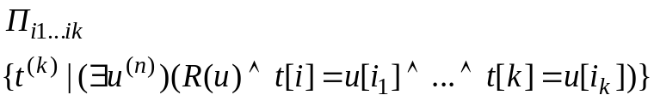
- Селекция
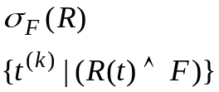

- Пересечение
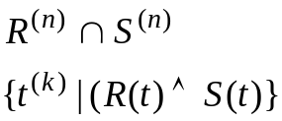
- Тетта-соединение
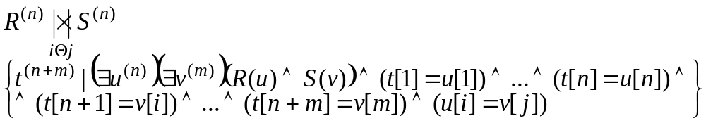
- Естественное соединение
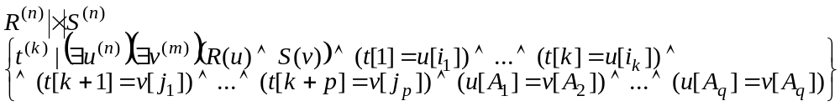
- Частное

9. Правила построения формул реляционного исчисления с переменными на доменах. Формулы основных операций.
В исчислении на доменах переменными являются не кортежи, а значения, принадлежащие определенным типам, т.е. домен. Формула имеет вид
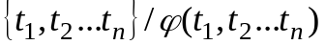
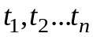 - компоненты кортежа, представляющие собой переменные на кортежах
Атомы формулы могут быть аналогичны 3-х видов:
- 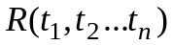
- 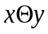
- 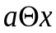 - некоторое значение а с переменной x
Аналогично исчислению на кортежах. Существуют связанные и свободные переменные и кванторы существования и всеобщности. Для каждой правильно построенной формулы реляционного исчисления с переменными кортежами существует эквивалентная правильная формула реляционного исчисления с переменными на домен.
Например, для объединения
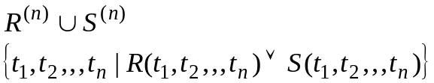
Для проекции

10. Нормализация отношений
Проблемы проектирования заключаются в выделении типов записей и определение состава атрибутов в отношении. Для этой цели был разработан аппарат нормализации отношений. Сложность задач группировки атрибутов отношения обусловлена большим количеством возможных вариантов. Рациональный вариант группировки атрибутов отношения должны отвечать следующим требованиям:
- Число выбранных атрибутов для первичных ключей должно быть минимально.
- Выбранный состав отношений должен быть по возможности минимальным.

Первая нормальная форма: схема отношения R находится в первой нормальной форме, когда все атрибуты, входящие в состав R являются атомарными – на одном домене определен один атрибут. Преобразование ненормализованного отношения к нормализованному может привести к изменению арности отношения и его первичного ключа.

Рейс (номер, пункт_отпр, пункт_назн, РАСПИСАНИЕ)
РАСПИСАНИЕ(день_нед, время_отпр)

Р003 Липецк Москва Пн 9-00
Ср 10-00
Пт 9-00

З011 Липецк Сочи Сб 15-00
ВС 17-00

РЕЙС(номер, пункт_отпр, пункт_назн,день_нед, время)

Р003 Липецк Москва Пн 9-00
Р003 Липецк Москва Ср 10-00
Р003 Липецк Москва Пт 9-00

З011 Липецк Сочи Сб 15-00
З011 Липецк Сочи ВС 17-00

Вторая нормальная форма
X,Y – атрибуты
X->Y
Х зависит от Y, если в любой момент времени каждому значению Х соответствует не более одного значения Y. Неключевой атрибут функционально полно зависит от составного ключа, если функционально зависит от этого ключа, но не находится в зависимости ни от какой части составного ключа.
Отношение находится во второй нормальной форме, если оно находится в первой нормальной форме, и каждый неключевой атрибут функционально полно зависит от составного ключа.

X->Y
AB->C
A*>C
B*>C
ПОСТАВКА(№_П, товар, цена)

Для этого отношения не выполняется условие второй нормальной формы, т.к. цена зависит от товара. Неполная функциональная зависимость от неключевого атрибута цена от ключа приводит к следующим аномалиям:
- аномалия включения – нельзя сохранить в БД информацию о товаре, если его еще не поставляли.
- аномалия корректировки – при изменении цены товара необходим полный просмотр отношения с целью корректировки всех кортежей, где имеются сведения об этом товаре.

ПОСТАВКА(№_П, Товар)
ТОВАР(Товар, Цена)

Третья нормальная форма
X,Y,Z – атрибуты некоторого отношения, при этом Y зависит от X, Z зависит от Y, но X не зависит от Y и Y не зависит от Z.
Тогда говорят, что Z транзитивно зависит от X.
Отношение находится в третьей нормальной форме, если оно находится во второй нормальной форме и каждый неключевой атрибут не транзитивно зависит от первичного ключа.

ХРАНЕНИЕ(ФИРМА, СКЛАД, ОБЪЕМ)
ФИРМА->СКЛАД->ОБЪЕМ

В результате имеются две аномалии:
- аномалия включения – нельзя сохранить в БД информацию о складе, с которого еще не получает товар ни одна фирма
- аномалия корректировки – при изменении объема склада необходимо корректировать все записи, относящиеся к ютому складу

ХРАНЕНИЕ(ФИРМА, СКЛАД)
СКЛАДЫ(СКЛАД, ОБЪЕМ)

Нормальная форма Бойса-Кодда (НФБД)
Отношение находится в НФДС, если оно находится в 3й нормальной форме и в нем отсутствуют зависимости первичных атрибутов от не первичных.

ПРОЕКТ(№_ПР, №_Д, №_П)
Каждая деталь проекта поставляется одним поставщиком, а каждый поставщик обслуживает один проект.
№_ПР,№_Д -> №_П
№_П -> №_ПР

Наблюдаются аномалии:
- Факт поставки поставщиком детали не может быть сохранен в БД, пока деталь не будет использоваться в проекте.

ДЕТАЛИ(№_Д, №_ПР)
ПОСТАВКА(№_П, №_ПР)

4НФ
X многозначно определяет Y, если каждому значению Х соответствует множество значений Y, не связанных с другими атрибутами отношен
X ->> Y

ПРЕПОДАВАТЕЛЬ(№_ПР, ДЕТИ, КУРСЫ, Должность)
№_ПР ->> ДЕТИ
№_ПР ->> КУРСЫ

R – схема отношения. B – множество зависимостей в R. R в 4НФ если оно в НФБК, и существует зависимость.

5НФ.

Замечания:
- При проектировании схемы бБД с использованием морфологического подхода как правило получается нормализованная схема БД,
- Нормализация отношений – не самоцель, кроме 1НФ

11.Законы алгебраических преобразований реляционных выражений

12. Оптимизация реляционных выражений
При выполнении запросов, ориентированных на реляционные выражения часто требуется перефразировать запрос с целью повышения его эффективности. Главным «преступником» в языках запросов, основанных на реляционной математике являются декартовы произведения, соединения и эквивалентные структуры. Рассмотрим реляционные выражения. При выполнении запроса в основную память загружается максимальное количество блоков отношения R и одни блок отношения S. Затем осуществляется конкатенация каждого кортежа R с кортежами из блока S. Такая стратегия уменьшает число необходимых загрузгок каждого блока S с коэффицентом, равным числу записей R, размещаемых в основной памяти.
Пусть отношения R и S имеют соответственно sn и nr кортежей. В одном блоке помещается br bs кортежей, а в основной памяти помещается m блоков. Тогда для описанной стратегии общее количество доступа к блокам отношения R равно количеству nr/br. А для отношения S 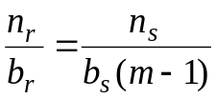.
Общее количество доступов к блокам данных равно 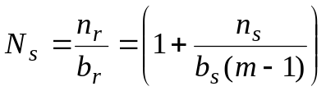
Пример
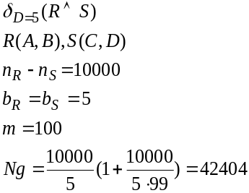
Если перефразировать запрос в эквивалентной форме 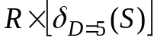, то выполнение этого запроса может значительно ускориться в зависимости от количества кортежей
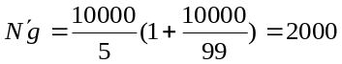
Для оптимизации реляционных выражений используются следующие законы алгебраических преобразований.
- Законы коммутативности для соединения и произведения
- Закон ассоциативности для соединения и произведения
- Раскат проекций. Проекция от проекции равна проекции, если множество внешней проекции является подмножеством внутренней проекции
- 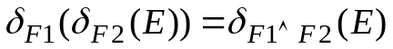
- Перестановка селекций и проекций
- Перестановка селекций в декартовом произведении 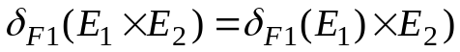
- Перестановка селекции с объединением
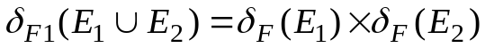
- Перестановка селекции с разностью
Используя эти формулы были предложены алгоритмы оптимизации:
Исходное выражение представляется в виде бинарного дерева
- Представить каждую селекцию в виде каскада селекций по правилу 4
- Переместить каждую селекцию вниз дерева насколько это возможно, используя законы 4-8
- Переместить каждую проекцию в дереве вниз насколько это возможно, используя законы 3,5,9,10. При этом закон 3 приводит к исчезновению некоторых проекций
Закон 5 расщепляет проекцию на 2, одна из которых может перемещаться по дереву вниз
- В получившемся дереве комбинировать каждый каскад селекций и проекций в одиночную селекцию, одиночную проекцию или селекцию с последующей проекцией, используя законы 3-5
- Разбиваем внутренние узлы полученного дерева на группы, следующим образом: каждый узел, представляющий собой двуместный оператор принадлежит группе, которая образована из предков с операторами селекции или проекции с унарными операторами селекции или проекции. Исключением является случай, когда двуместный оператор декартового произведения комбинируются с последующей селекцией и произведением.
Пример. Определены 3 отношения R, Q, W
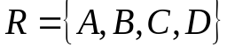, 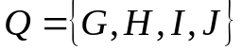, 

Дерево
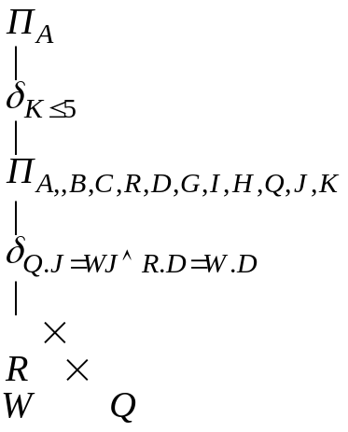

18. Законы алгебраических преобразований реляционных выражений.
Законы алгебраических преобразований реляционных выражений определяют правила, которые можно применять для преобразования и оптимизации запросов к базе данных. Эти законы основаны на реляционной алгебре и предоставляют инструменты для более эффективного написания запросов. Вот несколько основных законов алгебраических преобразований реляционных выражений: 